2 класс: Повторить построение интервала "секунда"
https://www.youtube.com/watch?v=s0qol3YUmMs&feature=emb_logo
https://www.youtube.com/watch?v=ui9nbOCJIU0&feature=emb_logo
Рабочая тетрадь стр.18 №12,13
Играть на фортепиано м₂ , б₂ от всех белых и черных клавиш и слушать.
№25,26 анализировать, петь с дирижированием.
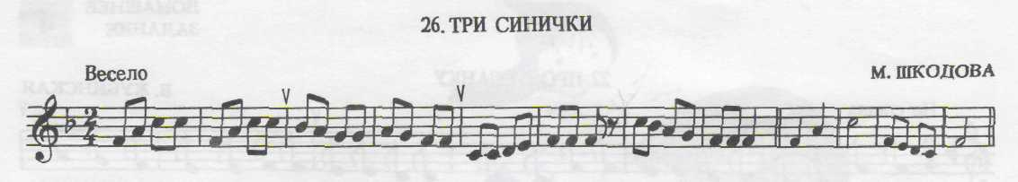
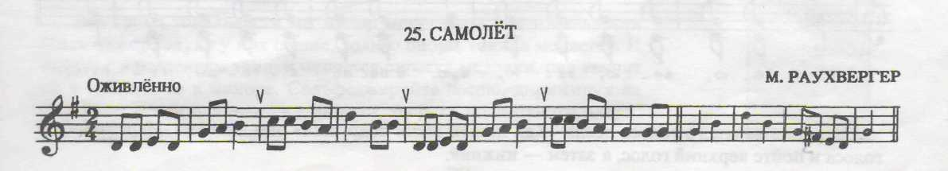
3 класс: повторить правило построения интервалов: «кварта», «квинта».
https://yandex.ru/video/preview?text=видео%20на%20ютубе%20кварта%20квинта%20в%20ДШИ&path=wizard&parent-reqid=1605007594460197-1716004727259459087900108-production-app-host-sas-web-yp-1&wiz_type=vital&filmId=13919275745056009187
Выполнить тестовое задание:
https://www.youtube.com/watch?v=n7z3BWQPKFM&feature=emb_logo
Играть ч₄ , ч₅ от всех белых и черных клавиш и слушать.
Рабочая тетрадь: стр.15 (5 строчка)
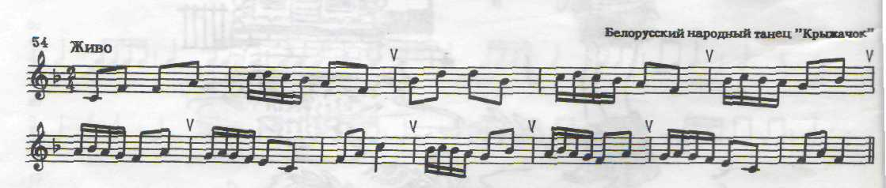
№54 анализировать, петь с дирижированием.

5 класс: повторить S₃ с обращением и разрешением
https://www.youtube.com/watch?v=FgRqRtyPMnU&feature=emb_logo
Построить в тональностях Фа мажор, Соль мажор, Ля бемоль мажор:
- T₃ – S_{6/4} – T₃
- T_{6/4} – S₃ – D₆ – T₃
- T₃ – T₆ – S₃ – S₆ – T_{6/4}
- T₃ – S₆ – D₆ – T₃
Анализировать, петь с дирижированием: №165 и 167

